G10073 HORKOVZDUŠNÁ TROUBA

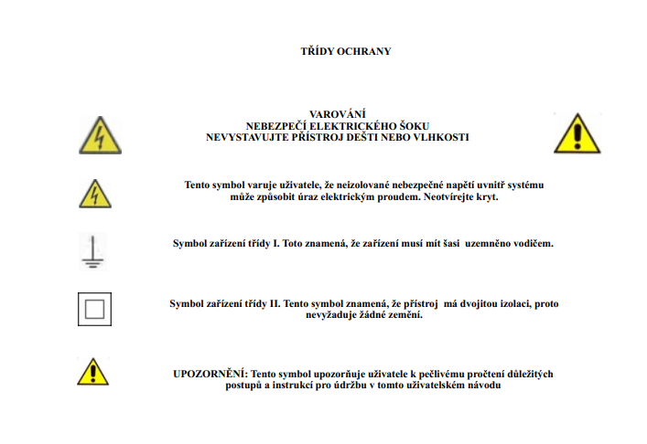
BEZPEČNOSTNÍ INSTRUKCE
Níže jsou uvedeny důležité poznámky týkající se instalace, obsluhy a údržby; uložte tento návod pro budoucí reference; používejte
zařízení pouze jak je uvedeno v této příručce; Jakékoli jiné použití je považováno za nevhodné a nebezpečné; Výrobce nemůže být
zodpovědný za škody způsobené nesprávným či nevhodným použitím; Před použitím se ujistěte, že zařízení je nepoškozené; V
případě pochybností se nepokoušejte troubu používat a obraťte se na autorizované servisní středisko; nenechávejte obalové materiály
(tj plastové sáčky, polystyrén, hřebíky, sponky, atd.), v dosahu dětí, protože jsou potenciálním zdrojem nebezpečí; Pamatujte, že patří
do směsného komunálního odpadu; ujistěte se, že informace uvedené na technickém štítku jsou kompatibilní s těmi z elektrické
rozvodné sítě; instalace musí být provedena podle pokynů výrobce s ohledem na dodržení maximálního výkonu spotřebiče, jak je
uvedeno na etiketě; nesprávná instalace může způsobit škody na lidech, zvířatech nebo věcech, za které výrobce nemůže být
považován odpovědný; pokud není zařízení v provozu, nenechávejte přístroj připojen, raději odstraňte zástrčku ze zásuvky,; pokud je
nutné použít adaptéry, vícenásobné zásuvky nebo elektrických rozšíření, použijte pouze ty, které jsou v souladu s platnými
bezpečnostními normami; v žádném případě nepřekračujte limity spotřeby energie uvedené na elektrickém adaptéru a / nebo
rozšíření, jakož i maximálním výkonu zobrazeném na prodlužovacím kabelu; pokud je přístroj mimo provoz a nechcete jej opravit,
musí být znefunkčněn odříznutím napájecího kabelu.
- Nemanipulujte ani se nedotýkejte spotřebiče mokrýma rukama nebo bosýma nohama.
- Nepoužívejte spotřebič v případě poškození napájecího kabelu , zástrčky, nebo v případězkratu ; přístroj smí opravovat pouze
autorizovaný servis.
- Nedovolte, aby se napájecí kabel dostal blízko k ostrým předmětům nebo do kontaktu s horkým povrchem; při odpojování
zástrčky netahejte za kabel.
- Nevystavujte spotřebič škodlivým povětrnostním vlivům jako je déšť , vlhkost, mráz, atd ..Vždy skladujte na suchém místě .
- Tento přístroj mohou používat děti starší od 8mi let a starší a pod dohledem osoby se sníženými fyzickými, smyslovými nebo
duševními schopnostmi bez patřičných zkušeností a znalostí, pokud jim nebyly poskytnuty instrukce týkající se použití
spotřebiče bezpečným způsobem a rozumí nebezpečí zapojení ; děti by si neměly hrát se spotřebičem ; čištění a údržbu nesmí
provádět děti bez dozoru.
-Není určeno pro komerční využití. pouze pro domácí použití
Čištění by měly být prováděno po odpojení přístroje ; V případě poruchy a / nebo selhání přístroje nemanipulujte s jednotkou ; Pro
opravu přístroje se vždy obraťte na servisní středisko autorizované výrobcem a požádejte o použití originálních náhradních dílů;
Nedodržení výše uvedených zásad může ohrozit bezpečnost jednotky a vede ke ztrátě záruky .
ZÁKLADNÍ INFORMACE
VAROVÁNÍ: Povrchy, vyjma funkčních ploch, mohou být horké. Protože lidé vnímají
teplo individuálně, mělo by být toto zařízení používáno s velkou POZORNOSTÍ. Držte zařízení pouze na místech k
tomu určených a používejte tepelné ochrany, jako jsou rukavice nebo chňapky.
• Tento přístroj je určen pro použití v domácnosti a podobných prostorách jako například: prostor kuchyně v obchodech,
kancelářích a dalších pracovních prostředích; pro klienty v hotelech, motelech a jiných ubytovacích prostorech;
• Udržujte přístroj a jeho kabel mimo dosah dětí mladších 8 let.
• Zadní povrch spotřebičů musí být umístěn proti zdi.
• Spotřebiče není určen pro provoz pomocí externího časovače nebo samostatného dálkového ovládání.
• Používejte pouze nádoby vhodné pro vysoké teploty.
• Spotřebič se stává během použití velmi horký, nedotýkejte se skla nebo boční stěny, používejte pouze držadlo a ovládací knoflíky.
• Nepokládejte nic na dveře, pokud jsou otevřené. Dveře se mohou poškodit nebo může trouba spadnout a rozbít se.
• Vždy používejte rukojeť k odstranění grilu či pánve.
• Nemyjte, nebo nestříkejte vodu na sklo, když je horké, protože může prasknout.
• Nepoužívejte troubu, pokud jsou poškozená dvířka nebo těsnění dvířek. V případě poruchy nemanipulujte s přístrojem, ale
odneste jej do autorizovaného servisu.
• Používejte pouze originální náhradní díly.
• Zacházejte opatrně s čerstvě uvařeným jídlem, abyste předešli riziku popálení.
• Nikdy nenechávejte přístroj bez dozoru, pokud je v chodu. Vyjměte zástrčku po každém použití.
• Nestavte troubu do vody nebo jiných tekutin a vyhýbejte se vystříknutí tekutiny na jednotku.
• Nevystavujte přístroj silným nárazům, mohly by způsobit vážné poškození.
• Používejte pouze originální příslušenství.
• Nikdy nepoužívejte plastové nádoby pro běžné vaření v troubě.
• Před každým použitím rozviňte napájecí kabel.
• Přístroj nepoužívejte jako topnou jednotku.
• Nevkládejte nic do větracích mřížek.
• Před čištěním vždy odpojte přístroj od elektrické zásuvky a čekejte na úplného ochlazení každé části spotřebiče.
• Odstraňte všechny obalové materiály z varného prostoru.
• Výrobek je nutno umístit mimo dosah dětí.
• Pokládejte pouze na pevný a stabilní povrch.
• Pokud je přístroj v chodu, ponechte vždy dostatečný prostor na každé straně trouby.
• Udržujte přístroj mimo dosah hořlavých materiálů, záclon, zdrojů tepla, chladu a páry.
Nepoužívejte troubu jako podpěru police nebo jako místo pro uložení potravin, hrnců, nádob, atd ..
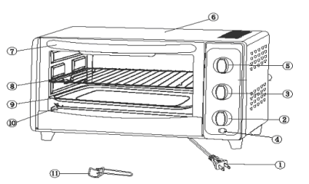
Popis
1 Napájecí kabel
2 časovač
3 Knoflík pro výběr pečení
4 Knoflík pro zapnutí/vypnutí
5 Knoflík pro nastavení teploty
6 Horní kryt
7 Rukojeť
8 mřížka
9 plech
10 Topné články (horní a dolní)
11 Držák pro plech
PROVOZ
Nejprve pečlivě umyjte veškeré příslušenství a vnitřní prostor. Nechte větrat vnitřního prostor otevřenými dvířky po dobu asi 30 minut a následně spusťte prázdnou troubu s otevřenými dvířky na několik minut. Před zahájením prvního vaření, zapněte troubu asi na 10 minut při maximálním výkonu s oběma topnými prvky zapnutými.
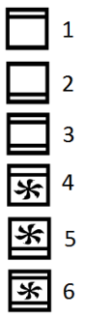
OVLÁDÁNÍ
Posunutím přepínačem vaření (3) umožňuje zvolit horní topné těleso, dolní topné těleso nebo obojí :
1 : Sepnutí horního topného tělesa
2 : Sepnutí spodního topného tělesa
3 : Sepnutí horního i dolního topného tělesa
4 : Sepnutí horního topného tělesa a ventilátoru.
5 : Sepnutí spodního topného tělesa a ventilátoru.
6 : Sepnutí horního i dolního topného tělesa a ventilátoru
Ovládání pro regulaci teploty ( 5 ) umožňuje nastavit teplotu mezi 100 a 230 stupni Celsia. Ovladač časovače ( 2) umožňuje nastavit dobu vaření v rozmezí 0 až 60 minut.
PŘEDEHŘEV
Před vložením jídla vždy předehřejte na 10 minut troubu aby dosáhla zvolené
teploty.
- Předehřejte troubu bez jídla
- Nastavte časovač (2) až na 10 minut.
- Nastavte zvolenou teplotu použitím ovládání teploty (5)
- Otočte přepínačem ovládání výběru vařeni(3) do požadované polohy
- Po zaznění zvukového signálu časovače je předehřev ukončen a trouba je připravena k vaření
PEČENÍ
- Položte jídlo na pánev nebo na pečící plech, nastavte teplotu (5), čas(2) a typ pečení í(3) a
umístěte mřížku nebo rošt trouby do správné výšky .
- Během vaření vždy umístěte plech (9) pod grilovací mřížku, abyste předešli kapání na spodní topné těleso.
- Kontrolní světlo (4) se rozsvítí, indikuje, že je zařízení v chodu.
- Pravidelně kontrolujte během vaření stav jídla. V případě, že potřebujete z jakéhokoliv důvodu otevřít dvířka ,zavřete je tak rychle, jak je to možné, abyste předešli úniku tepla.
- Na konci vaření se světlo vypne a časovač začne pípat. V případě, že vaření není kompletní obnovte kontrolní časovač. Vždy vyjměte plech pomocí držáku (11). Otočte ovládáním teploty (5) na minimum a přepínač funkcí vaření (3) do polohy OFF.
ČIŠTĚNÍ
Před zahájením jakékoli postupu čištění odpojte jednotku ze zásuvky a nechte každou část vychladnout.
Nestavte troubu do vody. V každém případě zabraňte postříkání vodou nebo
jinou kapalinou v dosahu jednotky. Pravidelné čištění vnitřní části trouby zajistí lepší výkon a zabraňuje nepříjemným pachům. K čištění varného prostoru používejte měkký hadřík a neabrazivní čisticí prostředky. Grilovací mřížku, tác, a další příslušenství lze mýt jako běžné nádobí.
K čištění vnějších částí trouby nepoužívejte abrazivní houbičky. Může to narušit barvu. Dávejte pozor, abyste během čištění nevpustili žádnou tekutinu do větracích otvorů. Drobky a odpadní oleje padají na spodní stranu přístroje. Pro rychlejší čištění, vyjměte zásobník na drobky a vyčistěte ji odděleně.
TECHNICKÉ PARAMETRY
Napájení: AC 230 V, 50 Hz.
Výkon 1380W
Kapacita: 20L
Konvekce, Vnitřní osvětlení
Nastavitelná teplota od 100℃ do 230℃.
Časovač na 60 min.

ODPAD Z ELEKTRICKÝCH A ELEKTRONICKÝCH ZAŘÍZENÍ
Výrobek je vyroben z biologicky nerozložitelných a potenciálně škodlivých látek , pokud nejsou
správně zlikvidovány ; Ostatní části mohou být recyklovány . Je naší povinností přispět k
ekologickému zdraví životního prostředí v návaznosti na správné postupy při likvidaci.
Přeškrtnutý symbol odpadní nádoby označuje, že výrobek splňuje požadavky nových směrnic, které
byly zavedeny na ochranu životního prostředí ( 2002/96 / ES , 2003/108 / ES , 2002/95 / ES) a musí
být správně umístěn na konci její životnosti. Pokud budete potřebovat další informace , požádate o
ně ve vyhrazených prostoreách na likvidaci odpadu v místě vašeho bydliště. Kdo nelikviduje
výrobek tak, jak je uvedeno v tomto odstavci, měl by se zodpovídat dle zákona.

